1.Упиши време које показују часовници:
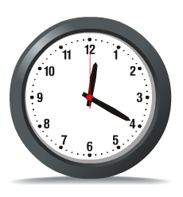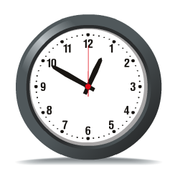
ПОПОДНЕ:___________ ПОПОДНЕ:____________ 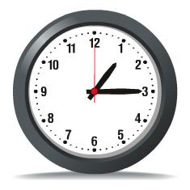 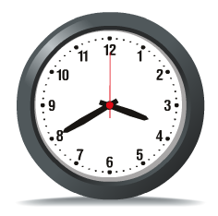
ПОПОДНЕ:__________ ПОПОДНЕ:____________
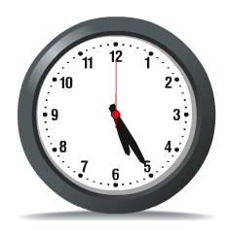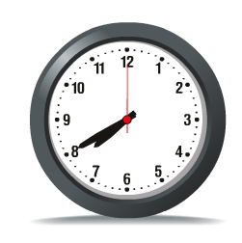
ПОПОДНЕ:___________ ПРЕ ПОДНЕ:____________

2.Прикажи на часовнику наведено време:
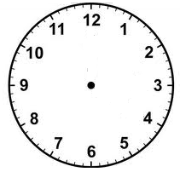

6:00 13:45 9:05

1.Упиши време које показују часовници:
ПОПОДНЕ:___________ ПОПОДНЕ:____________
ПОПОДНЕ:__________ ПОПОДНЕ:____________
ПОПОДНЕ:___________ ПРЕ ПОДНЕ:____________

2.Прикажи на часовнику наведено време:

6:00 13:45 9:05

